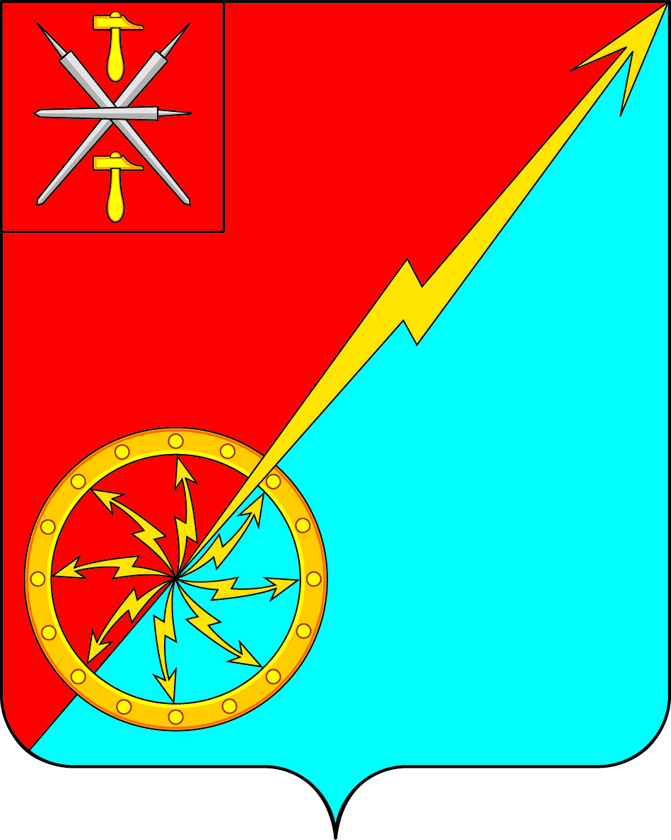

Собрание депутатов муниципального образования
город Советск Щекинского района
IV созыва

РЕШЕНИЕ

от 18 февраля 2021 года № 27-89

О внесении изменений в решение Собрания депутатов муниципального образования город Советск Щекинского района
№ 10-24 от 26.08.2009 г. «О представлении гражданами, претендующими на замещение должностей муниципальной службы, и муниципальными служащими сведений о доходах, об имуществе и обязательствах имущественного характера»

Руководствуясь Указами Президента РФ от 18 мая 2009 г. N 559 «О представлении гражданами, претендующими на замещение должностей федеральной государственной службы, и федеральными государственными служащими сведений о доходах, об имуществе и обязательствах имущественного характера», 18 мая 2009 г. N 557 «Об утверждении перечня должностей федеральной государственной службы, при назначении на которые граждане и при замещении которых федеральные государственные служащие обязаны представлять сведения о своих доходах, об имуществе и обязательствах имущественного характера, а также сведения о доходах, об имуществе и обязательствах имущественного характера своих супруги (супруга) и несовершеннолетних детей», Собрание депутатов муниципального образования город Советск Щекинского района РЕШИЛО:
1. Внести в решение Собрания депутатов муниципального образования город Советск Щекинского района № 10-24 от 26.08.2009 г. «О представлении гражданами, претендующими на замещение должностей муниципальной службы, и муниципальными служащими сведений о доходах, об имуществе и обязательствах имущественного характера» следующие изменения:
1.1. Пункт 4 приложения 2 дополнить подпунктом «в» следующего содержания:
«в) сведения о цифровых финансовых активах и цифровой валюте в соответствии с пунктом 1 Указа Президента Российской Федерации от 10.12.2020 № 778 «О мерах по реализации отдельных положений Федерального закона «О цифровых активах, цифровой валюте и внесении изменений в отдельные законодательные акты Российской Федерации».».

2. Настоящее решение обнародовать на информационном стенде в администрации МО г. Советск Щекинского района (г. Советск, пл. Советов, д. 1) и разместить на официальном портале МО г. Советск в сети «Интернет».
3. Настоящее решение вступает в силу со дня обнародования.

Глава муниципального образования
город Советск Щекинского района Е. В. Холаимова

